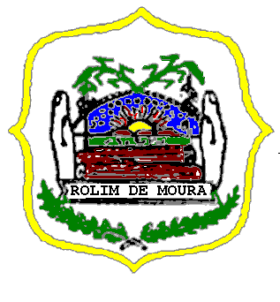
ESTADO DE RONDÔNIA
PODER LEGISLATIVO
CÂMARA MUNICIPAL DE ROLIM DE MOURA

INDICAÇÃO Nº. 014/CMRM
ANO: 2025
AUTOR/Vereador: Prof. Edilson dos Santos
PARTIDO: PL

Assunto: Indica ao Excelentíssimo Senhor Prefeito Municipal, que junto a Secretaria Municipal de Obras, Instalações e Serviços Públicos, através da Coordenadoria Municipal de Trânsito (COMTRAN), seja providenciado serviços de implantação de Faixa de Pedestre e Placa de sinalização na Rua Urupá 6670 em frente à Igreja A Palavra de Cristo Para o Brasil.

Excelentíssimo Senhor Presidente da Câmara Municipal de Rolim de Moura, Estado de Rondônia, Vereador IVAN VASCONCELOS e demais Edis que integram esta Casa Legislativa, conforme preceitua o Regimento Interno, após dado ciência ao Soberano Plenário, apresento, a presente Indicação a ser encaminhada ao Excelentíssimo Senhor ALDAIR JULIO PEREIRA, Prefeito Municipal de Rolim de Moura, CONSIDERANDO a exigência do cumprimento da ordem e da Lei que determine através da Secretaria Municipal de Obras, Instalações e Serviços Públicos, através do COMTRAN (Coordenadoria Municipal de Trânsito) que realize serviços de implantação de Faixa de Pedestre e Sinalização localizadas na via mencionada.
JUSTIFICATIVA:
A solicitação de implantação de faixa de pedestre e placa de sinalização na Rua Urupá, nº 6670, Bairro Boa Esperança, justifica-se pela necessidade de garantir maior segurança e organização no trânsito local. Ressalta-se que a via em questão dá acesso direto à igreja situada no endereço, a qual recebe diariamente grande fluxo de pessoas, incluindo crianças, idosos e famílias.
Com a ausência de sinalização adequada, os pedestres ficam expostos a riscos de acidentes, especialmente em dias de cultos e eventos religiosos, quando o movimento na região é ainda mais intenso. Dessa forma, a implantação da faixa e da placa de sinalização contribuirá para a preservação da vida, promoção da segurança viária e melhor orientação tanto para pedestres quanto para condutores de veículos.

Atenciosamente,

Rolim de Moura 21 de agosto de 2025.

______________________
EDILSON DOS SANTOS
Vereador/CMRM

